# CREAR UNA NUEVA FORM Y MOSTRARLA

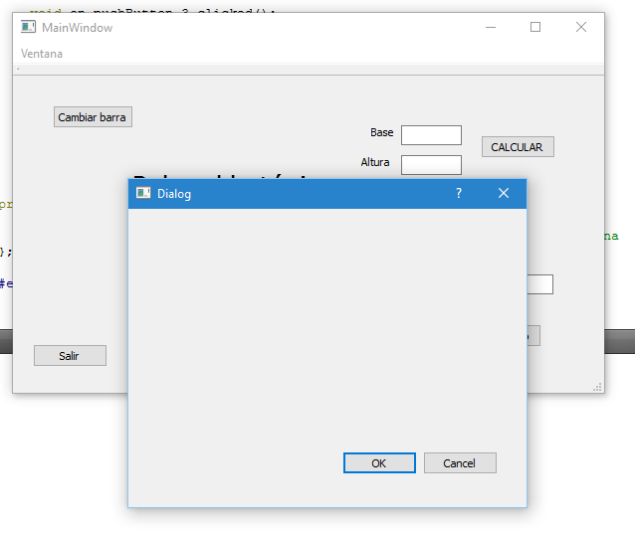

1. Click derecho en el proyecto 🡪 Add New 🡪 Qt Designer Form Class. Elegiremos la plantilla que prefiramos o “Widget” para una ventana vacia.

Esto crea todos los archivos necesarios para trabajar con la nueva Windows.

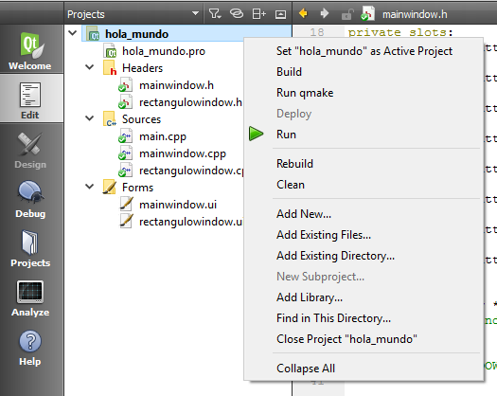

1. Crear un evento donde alojar la función para que se muestre
2. Dependiendo del método de mostrar que queramos:

## MODAL APROACH

No deja ir al mainWindows hasta que no cerremos la nueva ventana (Dialogo)

//MODE APROACH

RectanguloWindow newwindows; //Creamos el objeto de la nueva windows

newwindows.setModal(true); //Set Modal Mode

newwindows.*exec*(); //Ejecuta y muestra

## MODALESS APROACH

Deja ir a mainWindows y tener ambas abiertas.

Añadir en mainWindows.h un atributo privado de la nueva ventana dentro de la clase MainWindows.

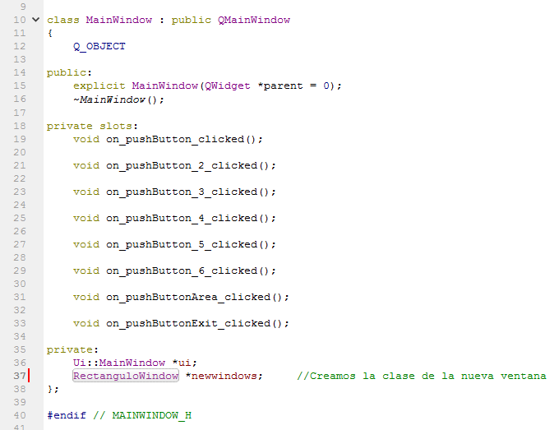

Añadir dentro del evento:

//MODELESS APROACH

newwindows = new RectanguloWindow(this); //Creamos el objeto de la clase declarada en mainWindows.h

newwindows->show(); //Llamo a Show()